Kasb kodi va nomi: Sartarosh (model’er)
O‘quv amaliyot nomi: Manikyur va pedikyur ishlari
Mavzu: Quruq manikiyur(suxoy-apparatli)
Maqsad:O‘quvchilarni manikyur ishlarini bajarish bo‘yicha amaliy bilim olish mustaqil bajarishga o‘rgatish.

t/r | Bajariladigan ishlar mazmuni | Moslamalar, asboblar va xom- ashyolar | Eskizlar chizmalar,rasmlar, | Bajarish Tartibi
1 | Qo‘l tirnoqlarini manikiyur qilishda ishlatiladigan jamlanma | Manikyur apparatlari qaychi va egovlar | 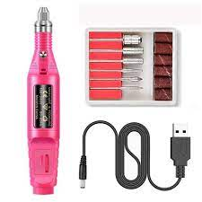 | Qaychi yordamida  tirnoq olish va shakl berish  jarayoni  bilan  tanishadilar
2 | Tirnoqlarni yumshatish | Manikyur vannasi | 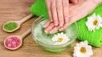 | Tirnoqlarni iliq sovunli suvda  yumshatish
3 | Tirnoqlarni egov yordamida shakl berish | Manikyur apparatlari qaychi va egovlar | 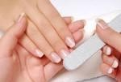 | Tirnoqlarni egovlash  jarayoni  bilan  tanishadilar
 | Tirnoq milklarini tozalash | Qaychi va egovcha | 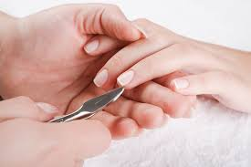 | Tirnoq milklarini tozalash bilan tanishdilar
4 | Xomashyolardan foydalanish | Manikyur apparatlari qaychi va egovlar  parvarishlovchi  namlantiruvchi vositalar | 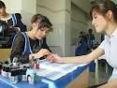 | Tirnoqni parvarishlash vositalari bilan  tanishadilar

